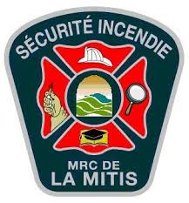

PERMIS DE BRÛLAGE

SERVICE INCENDIE CONSERNÉ : __MRC de la Mitis____________________________________  VILLE OU MUNICIPALITÉ : | Sainte-Angèle-de-Mérici
NOM : | Michel Scallon
ADRESSE : | 79 Langlais, Sainte-Angèle
NUMÉRO DE TÉLÉPHONE : | (418) 775-2958
PERSONNE RESPONSABLE : | Michel Scallon
TYPE DE FEU : | Branches
PERMIS DONNÉ PAR : | Renaud Gagnon
PERMIS DÉBUTANT LE  (DATE ET HEURE) : | 9 Octobre 2015 8h00
PERMIS SE TERMINANT LE  (DATE ET HEURE) : | 18 Octobre 2015 18h00

RETOURNER CE FORMULAIRE DÛMENT REMPLI PAR COURRIEL À :
RGAGNON@MITIS.QC.CA OU VDUBE@MITIS.QC.CA ou par télécopieur au 418-775-3537

